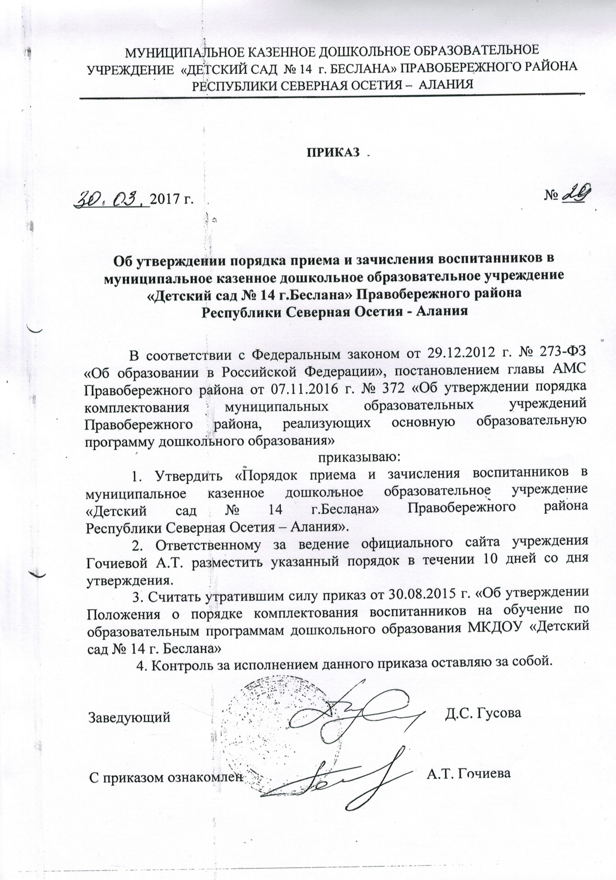

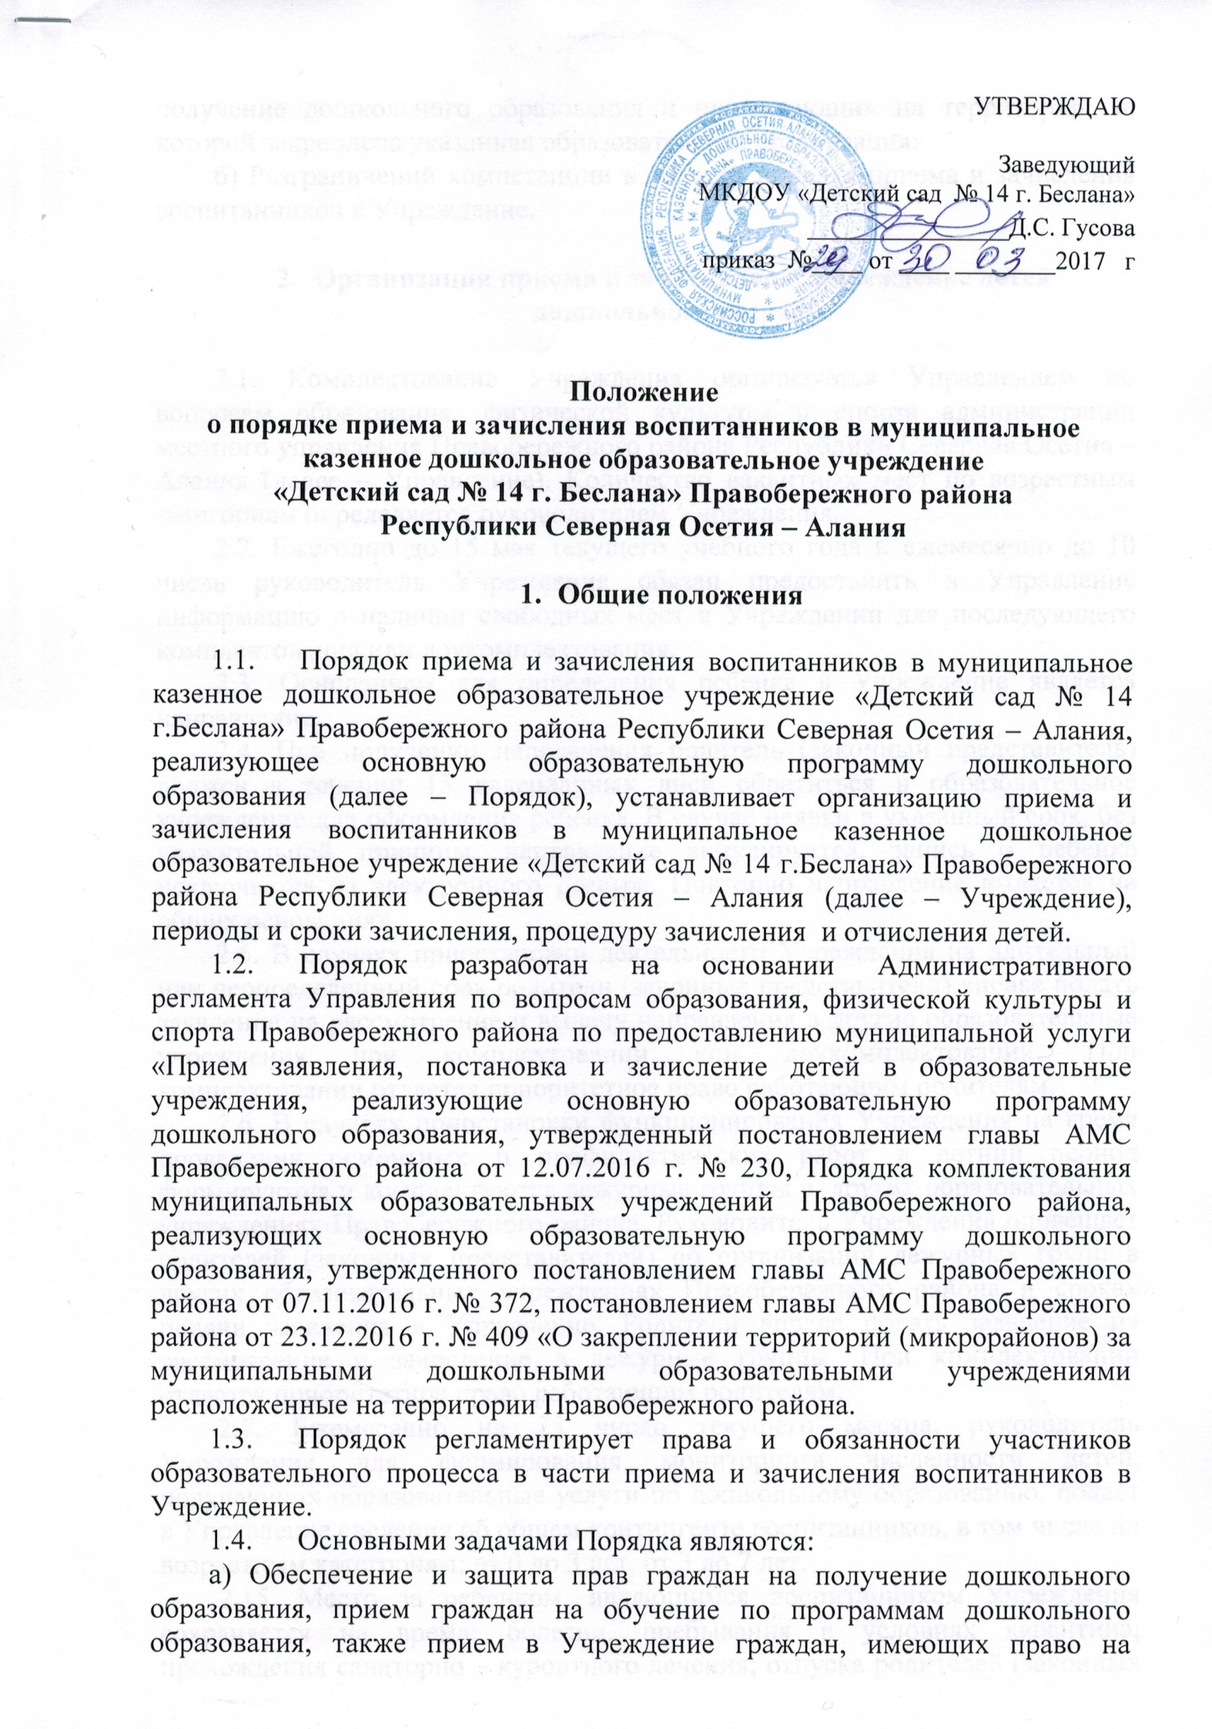

получение дошкольного образования и проживающих на территории, за которой закреплена указанная образовательная организация;
б) Разграничений компетенции в области порядка приема и зачисления воспитанников в Учреждение.

- Организация приема и зачисление в Учреждение детей дошкольного возраста

2.1. Комплектование Учреждения организуется Управлением по вопросам образования, физической культуры и спорта администрации местного управления Правобережного района Республики Северная Осетия – Алания (далее – Управление). Количество вакантных мест по возрастным категориям определяется руководителем Учреждения.
2.2. Ежегодно до 15 мая текущего учебного года и ежемесячно до 10 числа руководитель Учреждения обязан предоставить в Управление информацию о наличии свободных мест в Учреждении для последующего комплектования или доукомплектования.
2.3. Основанием для определения ребенка в Учреждение является направление.
2.4. При получении направления родитель (законный представитель) должен в течении 15 календарных дней обратиться в образовательное учреждение для оформления ребенка. В случае неявки в указанный срок, без уважительной причины, направление аннулируется, запись о ребенке исключается из электронного реестра. Повторно направление выдается на общих основаниях.
2.5. В случаях приостановки деятельности Учреждения на длительный или неопределенный срок родители (законные представители) вправе подать заявление на рассмотрение и выдачу направления в другие образовательные учреждения при комплектовании или доукомплектовании. При комплектовании отдается приоритетное право работающим родителям.
2.6. В случаях приостановки функционирования Учреждения на время проведения ремонтных и профилактических работ в летний период формируются и комплектуются дежурные группы в других образовательных учреждениях Правобережного района. Руководитель Учреждения оповещает родителей (законных представителей) об организации дежурных групп в других образовательных учреждениях Правобережного района и сроках подачи заявления в Управление. Родители вправе подать заявление на рассмотрение и зачисление в дежурные группы. При комплектовании отдается приоритетное право работающим родителям.
2.7. Ежемесячно на 25 число текущего месяца, руководитель Учреждения для формирования мониторинга численности детей, получающих образовательные услуги по дошкольному образованию, подает в Управление сведения об общем контингенте воспитанников, в том числе по возрастным категориям: от 0 до 3 лет, от 3 до 7 лет.
2.15. Место за ребенком, являющимся воспитанником Учреждения сохраняется на время: болезни, пребывания в условиях карантина; прохождения санаторно – курортного лечения; отпуска родителей (законных представителей) сроком не более 30 дней каждый при наличии (представлении) подтверждающих документов.

- Порядок приема и зачисления воспитанников в Учреждение

  - Учреждение в своей деятельности руководствуется Административным регламентом, Порядком комплектования муниципальных образовательных учреждений Правобережного района, реализующих основную образовательную программу дошкольного образования, настоящим Порядком и постановлением о закреплении территорий за образовательными учреждениями.
  - Распорядительный акт постановлением администрации местного самоуправления Правобережного района о закреплении территорий за муниципальными образовательными учреждениями утверждается на начало календарного года и размещается на официальном сайте Учреждения.
  - Прием в Учреждение осуществляется по личному заявлению родителя (законного представителя) ребенка при предъявлении оригинала документа, удостоверяющего личность родителя (законного представителя) и свидетельства о рождении ребенка в срок действия направления, выданного Комиссией (15 дней). Родители (законные представители) несут ответственность за своевременное предоставление необходимых документов в Учреждение.
  - Прием в Учреждение осуществляется:
- по личному заявлению родителя (законного представителя) ребенка при предъявлении оригинала документа, удостоверяющего личность родителя (законного представителя) либо оригинала документа, удостоверяющего личность иностранного гражданина и лица без гражданства в Российской Федерации.
  - В заявлении родителями (законными представителями) ребенка указываются следующие сведения:
- фамилия, имя, отчество (последнее при наличии) ребенка;
- дата рождения ребенка;
- фамилия, имя, отчество (последнее – при наличии) родителей (законных представителей) ребенка;
- адрес места жительства ребенка, его родителей (законных представителей);
- контактные телефоны родителей (законных представителей) ребенка.
Примерная форма заявления размещается Учреждением на информационном стенде и на официальном сайте Учреждения в сети Интернет.
  - Для приема и зачисления в Учреждение родители (законные представители) детей в обязательном порядке предъявляют:
- направление, выданное Управлением;
- заявление на имя руководителя;
- оригинал свидетельства о рождении ребенка;
- медицинское заключение;
- заключение ПМПК (для зачисления в группу комбинированной, компенсирующей или оздоровительной направленности).
- документ, подтверждающий регистрацию ребенка по месту жительства или по месту пребывания на территории Правобережного района или документ, содержащий сведения о регистрации ребенка по месту жительства или по месту пребывания.
- оригинал паспорта (документ удостоверяющий личность) одного из родителей (законных представителей).
3.7. Родители (законные представители) детей, являющихся иностранными гражданами или лицами без гражданства, дополнительно предъявляют документ, подтверждающий родство заявителя (или законность представления прав ребенка), и документ, подтверждающий право заявителя на пребывание в Российской Федерации. Иностранные граждане и лица без гражданства все документы предоставляются на русском языке или вместе с заверенным в установленном порядке переводом на русский язык.
3.8. Учреждение может осуществлять прием заявлений о зачислении ребенка в образовательное учреждение:
- в формате электронного документа с использованием информационно – телекоммуникационных сетей общего пользования;
- в формате документа на бумажном носители.
В обоих случаях родители (законные представители) предъявляют оригинал документа удостоверяющих личность родителя (законного представителя) и ребенка.
3.9. Руководитель при приеме заявления в Учреждение обязан ознакомиться с документами удостоверяющими личность заявителя, для установления права осуществления полномочий законного представителя ребенка.
3.10. Родителям может быть отказано в приеме ребенка в Учреждение:
- при непредставлении документов в соответствии с п. 3.4. настоящего Порядка, или представление не полного пакета документов;
- при наличии медицинских противопоказаний для посещения ребенка образовательного учреждения.
3.11. Заявление о приеме в Учреждение и прилагаемые к нему документы, представленные родителям (законным представителям) детей, регистрируются руководителем Учреждения или уполномоченным им должностным лицом, ответственным за прием документов, в журнале приема заявлений о приеме в Учреждение. После регистрации заявлений родителям (законным представителям) детей выдается расписка в получении документа, содержащая информацию о регистрационном номере заявления о приеме ребенка в Учреждение, перечне представленных документов. Расписка заверяется подписью должностного лица Учреждения, ответственного за прием документов.
3.12. Руководитель заключает договор об образовании по образовательным программам дошкольного образования с родителями (законными представителями) ребенка в 2 экземплярах с выдачей одного экземпляра договора родителям (законным представителям). Второй экземпляр хранится в личном деле воспитанника.
3.13. Руководитель Учреждения обязан ознакомить родителей (законных представителей) под роспись с Уставом Учреждения, лицензией на осуществление образовательной деятельности, с образовательными программами и другими локальными актами, регламентирующими организацию и осуществление образовательной деятельности, права и обязанности воспитанников.
3.14. Факт ознакомления родителей (законных представителей) ребенка с указанными документами фиксируются в заявлении о зачислении ребенка в Учреждение, и заверяется подписью родителей (законных представителей) ребенка. Подписью родителей (законных представителей) ребенка фиксируется также согласие на обработку персональных данных своих и ребенка в соответствии с действующим законодательством.
3.15. Дети с ограниченными возможностями здоровья, дети – инвалиды принимаются в группы компенсирующей и комбинированной направленности только с согласия родителей на основании заключения ПМПК и при наличии соответствующих условий.
3.16. При приеме детей с ограниченными возможностями здоровья, детей – инвалидов Учреждение любого вида обязано обеспечить необходимые условия для пребывания этой категории детей с организацией коррекционной работы.
3.17. Обучение ребенка по адаптированной образовательной программе дошкольного образования осуществляется только с согласия родителей (законных представителей). Согласие родителей (законных представителей) должно быть зафиксировано в заявлении о зачислении ребенка в Учреждении и заверено личной подписью.
3.18. Основанием возникновения образовательных отношений является приказ о зачислении ребенка в Учреждение. Приказ о зачислении издает руководитель Учреждения в срок не позднее 3 рабочих дней после заключения договора.
3.19. Руководитель оформляет на каждого ребенка, зачисленного в Учреждение личное дело, в котором хранятся копии документов, в котором хранятся копии документов, представленных при приеме документов в Учреждение.
3.20. Личное дело ребенка хранится в Учреждении до окончания срока действия договора об образовании с родителями (законными представителями).
3.21. Приказы о зачислении в Учреждение размещаются на информационном стенде или официальном сайте Учреждения в течении 3 дней после издания приказа о зачислении и предоставляются Комиссии в электронном виде или заверенную копию на бумажном носителе в день их издания.
3.22. Руководитель обязан письменно информировать Комиссию об отказе в зачислении в Учреждение в соответствии с п. 3.8. в день принятия решения, неявке родителя (законного представителя) в Учреждение для подачи заявления и документов в срок действия направления в образовательное учреждение, о наличии свободных мест в образовательном учреждении в соответствии с п. 2.3. по мере их появления, о контингенте воспитанников в соответствии с п. 2.15., о необходимости перевода детей в другое образовательное учреждение на время длительного приостановления образовательного учреждения.
3.23. В Учреждении ведется Книга учета движения детей для регистрации сведений о воспитанниках и родителях (законных представителях) (далее – Книга движения). Книга движения должна быть пронумерована, прошита и заверена подписью руководителя и печатью учреждения.
3.24. Ежегодно, по состоянию на 1 июля руководитель Учреждения обязан подвести итоги по контингенту воспитанников и зафиксировать их в Книге движения за прошедший учебный год, с указанием количества воспитанников, выбывших в школу и по другим причинам.
3.25. Ежегодно на 1 сентября руководитель Учреждения утверждает количественный состав воспитанников по возрастным группам на следующий учебный год.

- Отчисление воспитанников из Учреждения

4.1. Отчисление воспитанников из Учреждения осуществляется при расторжении договора об образовании между Учреждением и родителями (законными представителями).
4.2. Договор с родителями может быть расторгнуть в следующих случаях:
- по заявлению родителей (законных представителей);
- по заявлению родителей (законных представителей) окончанию предоставления дошкольного образования и поступления в общеобразовательное учреждение;
- на основании медицинского заключения о состоянии здоровья ребенка, препятствующего его дальнейшему пребыванию в Учреждении.
4.3. Отчисление воспитанников из Учреждения оформляется приказом руководителя.
4.4. Руководитель в 3-х дневный срок предоставляет в Комиссию приказ об отчислении воспитанников.
4.5. Отчисление воспитанников регистрируются в Книге движения не позднее 3 дней после расторжения договора об образовании с родителями (законными представлениями).
4.6. Права и обязанности воспитанников, предусмотренные законодательством об образовании и локальными нормативными актами образовательного учреждения, прекращаются с даты его отчисления из учреждения.
5. Заключительное положение

5.1. Настоящий Порядок вступает в силу с момента опубликования.
5.2. Положение действует до принятия нового.

